类器官生长曲线：给组员的简短教程
这是项目的概念背景，写给统计基础很少或没有的人看。全程用我们自己的数据。阅读时间约 40 分钟。图在本文件夹里，可以用 python scripts/make_teaching_figures.py 重新生成。
第 1、2 节是完整的。第 3、4 节只有提纲，hackathon 期间一起补。

0. 一段话说清我们要做什么
儿童生长曲线把一个孩子放到同龄人的百分位曲线上。我们想给脑类器官（brain organoid，用干细胞培养出来的 1 到 3 毫米的人脑组织球）做同样的东西：给定一个类器官的培养天数和一个测量值（先用 progenitor 细胞比例），告诉我它在同一 protocol、同一年龄的类器官里排第几百分位。方法是 normative modelling（常模建模），就是神经影像里 brain charts 背后的那一族方法（Bethlehem et al. 2022, Nature）。工具是 PCNtoolkit。

1. 从回归直线到百分位曲线
数据：data/hnoca_sample_composition.csv，Velasco 2019 protocol 子集，131 个样本，来自 4 篇文章。x = age（培养天数），y = frac_NPC_IP（神经前体细胞 NPC 和中间前体细胞 IP 的比例）。
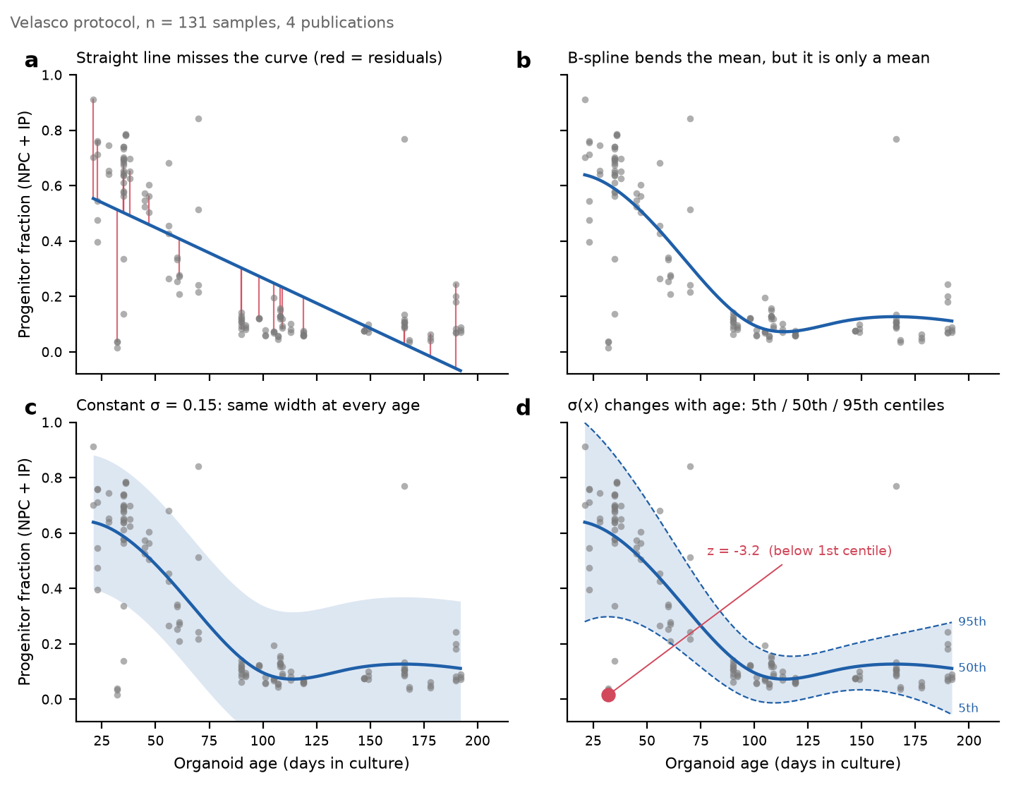
图 a：直线和残差。 最简单的模型是 y = a + b·x + 噪声。"拟合"就是选 a 和 b，让所有点到直线的竖直距离（残差，红线）总体最小。两个问题一眼能看到。残差有规律：早期的点都在线上方，100 天附近的点都在线下方。好的残差应该是随机的。另外，直线在 190 天后预测出负的比例。直线的形状错了。
图 b：B-spline 均值。 把 x 换成一组基函数（basis functions）：固定的、光滑的、鼓包形状的 x 的函数（这里是三次 B-spline，内部节点在第 60、100、140 天）。模型变成 y = c₁·B₁(x) + c₂·B₂(x) + ... + 噪声。它仍然是线性模型，因为 y 对系数 c 是线性的，而 c 才是我们要估计的东西。曲线的"弯"来自基函数，不来自回归。这就是为什么"贝叶斯线性回归"能拟合非线性轨迹。
现在均值线跟上了数据：progenitor 从 20 天的约 65% 掉到 100 天的约 8%，然后持平。但只有均值回答不了"这个类器官正常吗"。要回答这个，需要知道每个年龄上的散布。
图 c：常数 σ。 如果噪声是高斯的，那么在任意年龄 x 上，y 的分布是 Normal(μ(x), σ)。百分位线直接得到：
- 第 50 百分位 = μ(x)
- 第 95 百分位 = μ(x) + 1.64·σ
- 第 5 百分位 = μ(x) − 1.64·σ
用单一的 σ = 0.15，带的宽度到处一样。这里明显不对。早期样本散得很开，100 天以后的样本很紧。常数带在晚期太宽了，一个 150 天、progenitor 30% 的类器官（明显异常）仍然落在带内。
图 d：随年龄变的 σ(x)。 让散布随年龄变化（异方差噪声，heteroskedastic）。从残差估出 σ 在 30 天约 0.19，100 天约 0.06，180 天约 0.08。带现在早期宽、晚期窄。这就是生长曲线的样子。
z 分数。 对任意一个类器官，z = (y − μ(x)) / σ(x)：它离同龄常模多少个标准差。红点是一个 32 天的样本，progenitor 只有 1.5%；常模是 60% ± 0.19，所以 z = −3.2，低于第 1 百分位。我们最终的交付物就是给 HNOCA 里每个类器官算出这样一个 z。
两个坑，后面几节解决：这个 σ(x) 是一个点估计，没有不确定性；高斯假设在 0 附近不成立（180 天后第 5 百分位线掉到 0 以下，比例不可能这样）。

第 1 节要带走的
- 回归给的是每个 x 上 y 的一个分布，不只是一条线。线是分布的中心。
- 百分位线 = μ(x) ± 常数 × σ(x)。μ 和 σ 都要作为年龄的函数来估计。
- 我们的数据里早期 σ 是晚期的 3 倍。随年龄变的方差是必需品，不是锦上添花。
- z 分数把"这个类器官正常吗"变成一个数。

2. 贝叶斯回归加了什么
第 1 节的模型给出一条曲线。换另外 131 个类器官来拟合，曲线会不一样，但模型不知道会差多少。贝叶斯回归把这个量化出来。
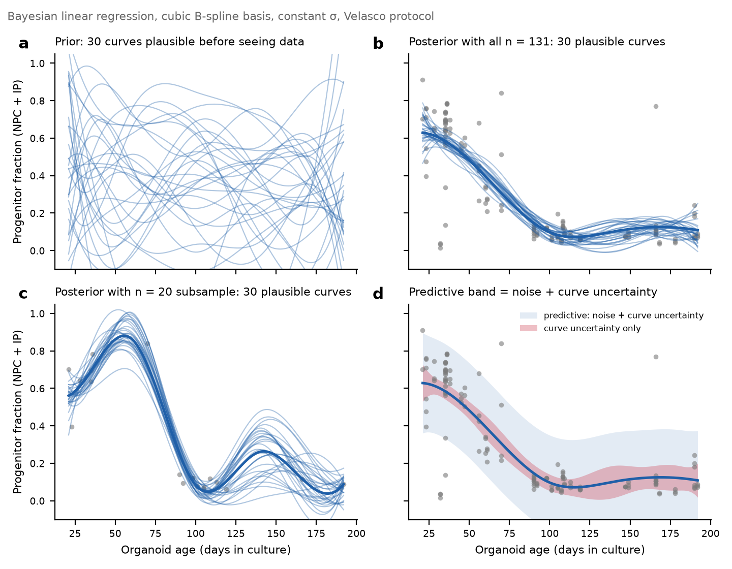
先验（prior，图 a）。 看到数据之前，模型对样条系数 c₁…c₇ 有一个分布，比如"每个系数在 0.35 附近，上下 0.4"。从这个分布抽 30 组系数，画出 30 条曲线。它们全都"有可能"，形状乱七八糟。
似然（likelihood，没画）。 一个打分函数：给定一组系数，观测到这 131 个点的概率有多大？离数据近的曲线得分高。
后验（posterior，图 b）。 用似然给先验里的曲线重新加权。离数据远的曲线权重趋近 0。从加权后的分布抽 30 条，全都贴着数据。后验 = 先验 × 似然，说的就是这个"过滤加重新加权"。
粗线是后验均值，和第 1 节的曲线是同一条。细线是后验样本，它们的散开程度是曲线本身的不确定性。n = 131 时，曲线的标准差在 30 天约 0.03，180 天约 0.04。散开程度取决于局部有多少个点在约束曲线，不取决于那些点有多散（点有多散进的是噪声项 σ）。
图 c：20 个样本。 同样的模型，随机抽 20 个样本。曲线在 55 天附近冲到 0.9，140 天附近又鼓一个包。这两个特征在全部数据里都不存在。70 到 90 天之间没抽到样本，曲线在那里随意乱走。这张图就是我们 stretch goal 的理由：需要多少个类器官曲线才不再乱动，是一个可以直接测的问题。用 20、40、80、131 个样本重复拟合，看变化。
一个诚实的补充。20 个样本的后验看起来还挺"自信"（细线挨得近）。这个实现（scikit-learn 的 BayesianRidge）的先验强度是从数据里学的，20 个点学到一个很弱的先验，几乎不约束曲线。先验的作用本来就是：数据少时把曲线按住。PCNtoolkit 也是从数据学先验强度，所以小样本实验里会看到同样的现象。
图 d：预测分布。 z 分数的分母应该是什么？两部分：
- 噪声：同龄类器官之间真实存在的差异，σ（这里是常数；第 1 节的 σ(x) 是异方差版本）。
- 曲线不确定性：我们对 μ(x) 本身估得多不准（红带）。
预测分布（predictive distribution）把两者合起来：方差 = σ² + 曲线方差。蓝带是它的 5 到 95 百分位。贝叶斯 normative model 用它算 z，不是只用 σ。131 个样本时红带很窄（0.03 对 0.15），所以蓝带几乎等于噪声带。到 180 天，或者只有 20 个样本时，红带变宽，蓝带跟着变宽。效果是：数据少的地方，模型自动放宽"异常"的标准。这就是 pitch 里"百分位线自带不确定性"的意思。

第 2 节要带走的
- 先验是模型在看数据之前认为可能的曲线集合。后验是用数据过滤加权之后剩下的集合。
- 后验的散开程度就是曲线的不确定性。点少的地方更宽。
- 预测分布 = 噪声 + 曲线不确定性。z 分数的分母用它。
- BLR（Bayesian linear regression）的后验有解析解，几秒拟合完，不用采样。HBR（hierarchical Bayesian regression，第 3 节）要 MCMC，几分钟。

自检
- 两个类器官都是 z = 2.0，一个在 40 天，一个在 190 天。哪个的"异常"判断更可信？（提示：图 d。曲线在哪里更不确定，这对预测分布的 σ 做了什么，进而对真实的 z 做了什么？）

3. Batch effect 和层级模型（提纲，待补）
- 131 个 Velasco 样本来自 4 篇文章（Bhaduri 2020 n=17，Paulsen 2022 n=54，Uzquiano 2022 n=39，Velasco 2019 n=21）。每个实验室可能整体偏高或偏低。不建模的话，这些偏移会被算进 σ，百分位线变宽。
- 方案 1，固定效应：每篇文章一个截距。简单，但样本少的实验室估计很差。
- 方案 2，HBR：每篇文章的偏移来自一个共同的分布，样本少的实验室被拉向总体均值（partial pooling，部分池化）。PCNtoolkit 里就是 batch_effects=['publication']。
- 已知的坑：publication 和年龄混淆。Velasco 2019 只覆盖 101 到 190 天。任何模型都得分清"这个实验室偏低"和"这个实验室只测了晚期"。
- 不要把 HNOCA 的 batch 字段当随机效应：它和 bio_sample 一一对应，每组只有一个成员。
- Protocol 不是 batch。Velasco 和 Lancaster 的类器官走的是真正不同的轨迹。一个 protocol 一张图，就像儿科按性别分开画。

4. 评估模型（提纲，待补）
- 先分 train / test。所有指标在 test 集上算。
- PCNtoolkit 输出：explained variance（EV）、SMSE（标准化均方误差，小于 1 说明比"只猜均值"好）、MSLL（mean standardized log loss，评价整个预测分布，越负越好）。
- 校准：test 集的 z 分数应该整体近似 N(0,1)，在每个年龄段内也是，在每篇文章内也是。某篇文章的 z 全是负的，说明 batch effect 没处理好。
- 偏斜：比例在 0 附近不是高斯分布。如果 z 分数偏斜，试 warped BLR（warp='WarpSinArcsinh'）或者对 y 做 logit 变换。

术语表
- Normative modelling（常模建模）：在参考人群里拟合某个测量值随协变量的分布，然后把每个新个体表示为对它的偏离（z）。
- Centile（百分位）：percentile。第 50 百分位是中位数曲线。
- Heteroskedastic（异方差）：噪声方差随 x 变化。
- Basis function / B-spline（基函数）：对 x 的固定变换，让线性模型能拟合曲线。
- Prior / likelihood / posterior（先验 / 似然 / 后验）：看数据前的信念 / 参数对数据的解释程度 / 看数据后的信念。
- Predictive distribution（预测分布）：给定 x 时新的 y 的分布，包含参数不确定性。
- Batch effect / site effect：实验室或数据集之间的系统性偏移。
- Partial pooling（部分池化）：层级模型里，各组的估计向总体均值收缩。
- BLR / HBR：贝叶斯线性回归 / 层级贝叶斯回归，PCNtoolkit 的两个主力模型。
- Warping：对 y 学一个非线性变换，让偏斜数据更接近高斯。
- MSLL / SMSE / EV：分布拟合、均方误差、解释方差三个指标。

参考文献
- Rutherford et al. 2022, Nature Protocols, "The normative modeling framework for computational psychiatry". 最好读的入门。
- PCNtoolkit 文档：pcntoolkit.readthedocs.io。
- Bethlehem et al. 2022, Nature, "Brain charts for the human lifespan".
- Marquand et al. 2016, Biological Psychiatry. normative modelling 的原始论文。
- Fraza et al. 2021, NeuroImage. Warped BLR。
- Bayer et al. 2022, NeuroImage. HBR 处理 site effect。
- He, Dony, Fleck et al. 2024, Nature, "An integrated transcriptomic cell atlas of human neural organoids"（HNOCA，数据来源）。

